MOVE电脑公司销存系统

需求分析报告

总页数 |  | 正文 |  | 附录 |  | 生效日期： 年 月 日
编制： |  |  | 审核： |  |  | 批准：

movesoft

目 录

1. 引言
1.1 编写目的 1
1.2 背景
1.3 参考资料
1.4 术语
2. 任务概述 2
2.1 目标
2.2 系统（或用户）的特点
3. 假定和约束
4. 需求规定
4.1 软件功能说明
4.2 对功能的一般性规定
4.3 对性能的一般性规定
4.4 其他专门要求
4.5 对安全性的要求
5. 运行环境规定
5.1 设备及分布
5.2 支撑软件
5.3 接口
5.4 程序运行方式
6. 尚需解决的问题
7 附录
8

引言
信息社会的高科技，商品经济化的高效益，使计算机的应用已普及到经济和社会生活的各个领域。计算机虽然与人类的关系愈来愈密切，还有人由于计算机操作不方便继续用手工劳动。为了促进MOVE的销售和人员管理，便于公司管理人员能第一时间掌握公司的销售和资金流量情况，销售系统软件为公司的日常管理和业绩考核带来了极大的方便，从而减少企业的运营成本，提高工作效率。
1.1 编写目的
本需求报告的编写目的在于研究促进销售系统软件的开发途径和应用方法，了解MOVE各部门的业务活动情况，明确用户对销售系统的信息需求。
本需求报告的预期读者是与销售管理系统有联系的公司管理人员，开发组成人员，协助开发者，支持本项目的领导和公司人员，软件验证者。

背景
本系统的名称：MOVE公司销售管理系统，
项目提出者：MOVE公司
项目开发者：movesoft核心开发小组
用户是：MOVE公司的销售管理人员和公司决策人员
本系统能具体化，合理化的帮助销售人员记录，查询，管理公司销售信息，同时能促进公司各部门的信息流通，可以和财务管理系统等有很好的交互联系。

参考资料
列出编写本报告时参考的文件(如经核准的计划任务书或合同、上级机关的批文等)、资料、技术标准，以及他们的作者、标题、编号、发布日期和出版单位。
1、《数据库系统概论》 萨师煊、王珊 著 高等教育出版社 1999年
2. 《前程公司销存系统需求分析》 韦伟著 MOVE出版公司2005年
3、国家信息产业部 http://www.mii.gov.cn/mii/index.html

术语
略

任务销售管理系统软件目前已有比较完善的管理与使用功能，并且是计算机行业中用汉语编程来完成的新软件成员。研制销售管理系统软件是为了节约公司运营成本，使各项记录能够系统的存储。

目标
2.1.1 开发意图
a. 为了促进公司销售管理的完善；
b. 为了公司管理人员对销售业务的管理更为方便；
c. 为了管理人员的工作负担。
2.1.2 应用目标
通过本系统软件，能帮助销售管理人员利用计算机，快速方便的对公司的销售业务，出入库进行所需操作，使散乱的各项业务管理记录能够具体化，直观化、合理化，从而可以减少成本，增加利润率，提高工作工作效率。
2.1.3作用范围
本软件可以广泛适用于分销渠道中的中间商的销售管理，它是比较完善的系统管理软件，对销售业务以及职工信息可以随时进行更新和查询。
2.1.4开发背景
现今销售管理的繁索给具有强烈时间观念的管理人员带来了诸多不便，缺少一种完善的管理软件，为了对销售业务的方便管理，因此开发了本软件。

用户的特点
本软件的使用对象是企业的管理人员和各个部门的业务员以及与销售有联系的相关人员。要求用户懂汉语，会计算机的基本操作以及相关的业务知识。软件要求系统维护人员须有很强的计算机专业知识和销售业务知识，对企业的日常业务有一定的了解。

假定和约束
3.1假定：
假设开发经费不到位，管理不完善，设计时没能用全得到考虑，本项目的开发都将受到很大的影响。
3.2 约束
a. 本项目的开发经费不超过5万元，开发期限不能超过两个月；
b. 辅导老师1人，开发人员5人；
c. 在管理方针，硬件的限制，并行操作安全和保密方面无约束。

需求规定

4.1软件功能说明
4．1．1采购管理
采购管理子系统开发小组通过进行进一步的需求调查，明确了该子系统的主要功能
进行供货商管理和合同管理，包括供应商的信息、合同信息、产品采购情况的管理。通过详细的信息流程分析和数据收集后，生成该子系统的数据流图。
4．1．2仓库管理
仓库管理子系统开发小组通过进行进一步的需求调查，明确了该子系统的主要功能是进行产品管理和产品出入库管理，包括产品信息,产品出入仓库记录的管理。
4．1．3财务管理
财务管理子系统开发小组通过进行进一步的需求调查，明确了该子系统的主要功能
进行收入管理和支出管理，包括收入支出日期,收入支出类型,以及现金流量情况的
4．1．4 职工管理
职工管理子系统开发小组通过进行进一步的需求调查，明确了该子系统的主要功能

进行职工和部门管理，包括收入职工的基本信息,部门信息,以及部门业务情况的管理。
4.2对功能的一般性规定
本处仅列出对软件系统的所有功能（或一部分）的共同要求，
a.要求界面格式统一，界面友好；
b.要求统一对话框提示和统一错误提示声音；
c.要求有丰富的帮助信息并能提供在线帮助服务。

4.3对性能的一般性规定
4.3.1 数据精度要求
在精度需求上，根据使用需要，在各项数据的输入，输出及传输过程中，由于本系统使用了数摞结构，可以满足各种精度的需求。
4.3.2 时间要求
在软件方面，响应时间，更新处理时间都比较快且迅速，完全满足用户要求。
4.3.3 灵活性
当用户需求，如操作方式，运行环境，结果精度，数据结构于其他软件接口等发生变化时，设计的软件要做适当调整,灵活性非常大。
4.3.4故障处理
a. 内部故障处理
在开发阶段可以随即修改数据库里的相应内容。
b. 外部故障处理
对编辑的程序进行重装载时，第一次装载认为错，修改。第二次运行，在需求调用时出错，有错误提示，重试。

4.4其他专门要求
4.4.1技术约束
本项目的设计是在汉语程序设计语言的条件下进行的，技术设计采用软硬一体化的设计方法。
4.4.2标准约束
该软件的开发完全按照企业标准开发，包括硬件、软件和文档规格

4.5对安全性的要求
系统要求对用户使用权限的进行分级、与部门权力体系对应
一级，可以对系统的各项业务记录进行综合查询，用于经理决策人员；
二级，可以对部门的信息进行查询，适合各个部门的负责人；
三级，可以输入各项业务的记录信息，用于各部门的办事员。
另外还须对各级权限的使用人员设置ID和PASSWORD，对一些可能设计商业机密的文件加密。

运行环境规定

设备及分布
- 主机类型 : 运行该软件所适用的具体设备必须是奔腾133、内存16兆以上的计算机;
- 网络类型：TCP\IP协议网络
- 存贮器容量：内存16M以上

支撑软件
- 操作系统: WIN9X/NT/XP操作系统；

- 数据库管理系统:Oracal8/9i；

3）他支撑软件：汉语编程系统。

接口
5.3.1用户接口
本产品的用户一般需要通过终端进行操作，进入主界面后点击相应的窗口，分别进入相对应的界面(如：输入界面、输出界面)。用户对程序的维护，最好要有备份。
5.3.2 软件接口
WIN9X/NT/XP操作系统，汉语编程系统。

程序运行方式
说明该软件的运行方法。如是部件、还是独立运行程序、API等。

尚需解决的问题
需求分析深度不够深入，考虑的问题也不是很全面，另外版式设计也有待提高。

附录

附数据流程图
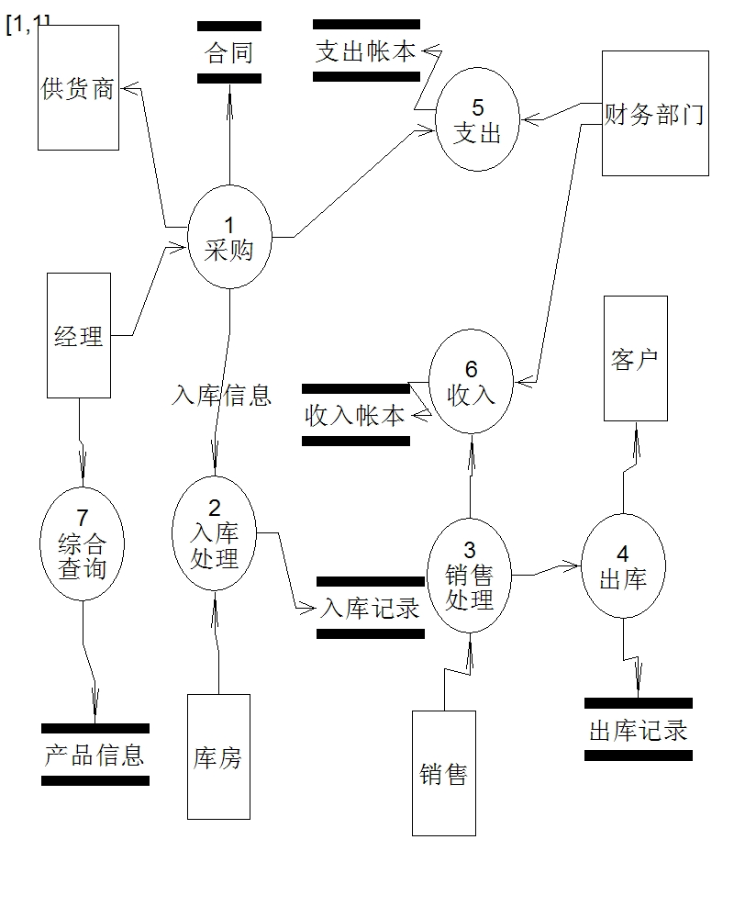

数据字典设计

1）合同代码
含义：唯一标识每分合同
别名：合同编号
类型：字符型
长度： 8
取值范围：00000000至99999999
取值含义：前两位标识该合同所签年份，接下来两位表示很同类型，
后四位按顺序编号；
与其他数据项的逻辑关系：与其他数据项一一对应。

2）产品代码
含 义：唯一标识每种产品
别 名：产品编号
类 型：字符型
长 度： 8
取值范围：00000000至99999999
取值含义：前三位标识该种产品类型，后五位按顺序编号；
与其他数据项的逻辑关系：与其他数据项一一对应。

2）支出帐本代码
含义：唯一标识每项支出帐单
别名：支出帐单编号
类型：字符型
长度： 8
取值范围：00000000至99999999
取值含义：前两位标识该帐单所在年份，后六位按顺序编号；
与其他数据项的逻辑关系：与其他数据项一一对应。
8．1．2 数据存储

1） 数据存储“产品登记表”
数据 存 储：产品登记表
说 明：记录产品的基本情况
流入数据流：产品代码，产品名称，制造商；

流出数据流：产品代码，产品名称，制造商；
组 成：产品代码，产品名称，制造商；产品单价，性能等技术参数；

数 据 量：随机
存取 方 式：随机存取
2） 数据存储“合同登记表”
数据 存 储：合同登记表
说 明：记录合同的基本情况
流入数据流：供货商代码，签定日期以及涉及产品代码，产品单价，供应数量，交货日期等信息；

流出数据流：产品名称，供货商名称，产品单价，供货数量；
组 成：供货商代码，签定日期以及涉及供货商名称，产品代码，产品名称，产品单价，供应数量，交货日期等信息；

数据量：随机
存取方式：随机存取

2） 数据存储“职工登记表”
数据 存 储：职工登记表
说 明：记录职工的基本信息
流入数据流：职工代码，部门代码
流出数据流：职工姓名，所属部门，部门经理；
组 成：职工代码，职工姓名，所属部门，部门经理；

数 据 量：随机
存取 方 式：随机存取

8．1．3 数据流

入库记录”：
数据流：入库详细记录
说明：每次供货的详细记录以及相关人员信息
数据流来源：采购部
数据流去向：批准
组成：产品代码，供货商代码，产品单价，采购数量。

平均流量：3000条/天

高峰期流量： 2000条
“支出记录”：
数 据 流：支出帐本明细
说 明：每次支出的详细记录以及相关人员信息
数据流来源：财务部
数据流去向：批准
组 成：支出明细代码，支出类型，支出金额，经手人；

平 均 流量：3000条/天

高峰期流量： 2000条
3）数据流“合同记录”：
数 据 流：合同记录信息
说 明：每份合同的详细描述
数据流来源：销售部
数据流去向：批准
组 成：供货代码，产品代码，产品单价，产品数量，以及交货日期。

平均 流 量：3000条/天

高峰期流量： 2000条

8．1．4 数据处理
1） 处理过程“采购”可如下描述：
处理过程：采购
说 明：公司采购产品
输 入：往来单位、产品、金额
输 出：采购信息
处 理：采购产品后，要根据采购的类别数量进行记录

2） 处理过程“入库明细”可如下描述：
处理过程：入库处理
说 明：货品入库时的处理
输 入：日期、记录员、金额、往来单位、产品
输 出：入库记录
处 理：产品入库时，对入库信息进行记录

3） 处理过程“销售”可如下描述：
处理过程：销售处理
说 明：销售产品时做的处理
输 入：产品、金额
输 出：出库记录、收入帐本
处 理：销售处将产品销售后，对产品相关信息进行处理。

4） 处理过程“出库明细”可如下描述：
处理过程：出库处理
说 明：产品出库时的处理
输 入：日期、记录员、金额、货品号、货位等
输 出：出库记录
处 理：产品出库后，对入库信息进行如实的记录

